平成25年度 大輪会からの支援について

（1）人づくり
(仮称)泉佐野丘陵緑地（以下「泉佐野丘陵緑地」）で活動する公園ボランティアの養成に向けて、「201３年度パークレンジャー養成講座」を実施しました。
また、活動に必要となる資機材等の提供を受けました。
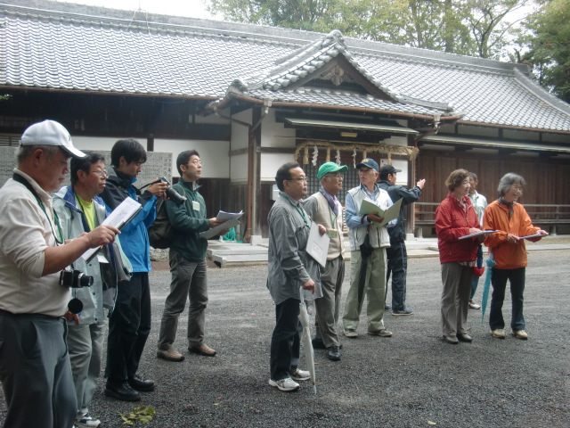
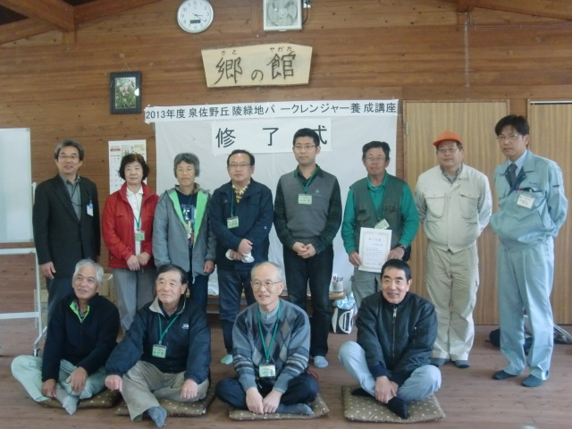

9～11月 全6回のプログラム 【修了者数】１１名

（2）花苗の供給
公園のテーマである『地域活性化に役立つ公園』を具現化するため、約３万５千本の花苗を生産し、府内各所へ提供しました。

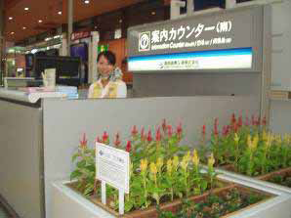
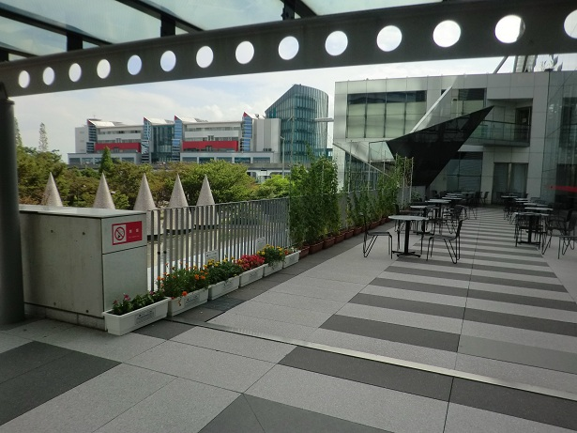
主な提供場所
- 梅田ゆかた祭り・りんくう秋祭り・関西国際空港・通天閣
- 佐野漁港・津波高潮ステーション・大阪府南部流域下水道事務所 など

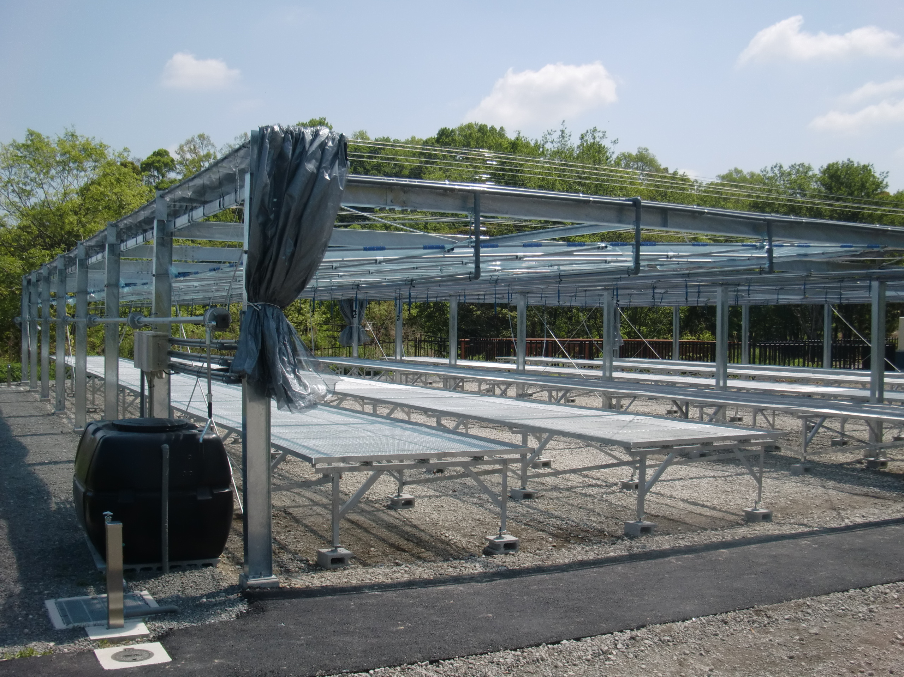
（３）公園づくり
丘陵緑地での花苗生産に向け、
育苗棚の設置を行いました。

報告１

（４）府民サービス活動
新しい公園づくりのＰＲを目的に、ホームページ（暫定版）の製作を行いました。

○供用開始日：平成26年2月10（月）～
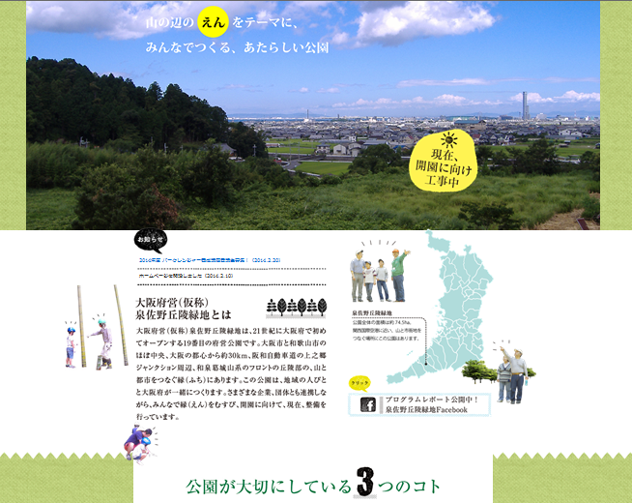

（５）大阪市中心部での花飾り
御堂筋（京阪電車中之島線大江橋駅周辺、難波街園等）の大阪市管理花壇へ約1万１千本の花苗を提供しました。
